**LAPORAN PROJEK PEMROGRAMAN MOBILE**



Disusun Oleh:

Edesius Mario Gase Amekae (2201020005)

I Putu Dika widnya Pramana (2201020001)

Devanly Fau (2201020017)

**Program Studi Teknik Informatika**

**FAKULTAS TEKNOLOGI INFORMASI DAN DESAIN**

**UNIVERSITAS PRIMAKARA**

**2024**

**BAB I**

**KOPI KITA - Aplikasi Pemesanan Kopi**

**Deskripsi**

Kopi kita adalah sebuah aplikasi yang dibuat untuk mempermudah para pecinta kopi dalam memesan dan berbelanja kopi. Aplikasi ini memungkinkan pengguna untuk untuk menjelajahi berbagai pilihan kopi, melakukan pemesanan, dan mengelola pesanan mereka secar efesien dan cepat.

**BAB II**

**DESIGN FIGMA**

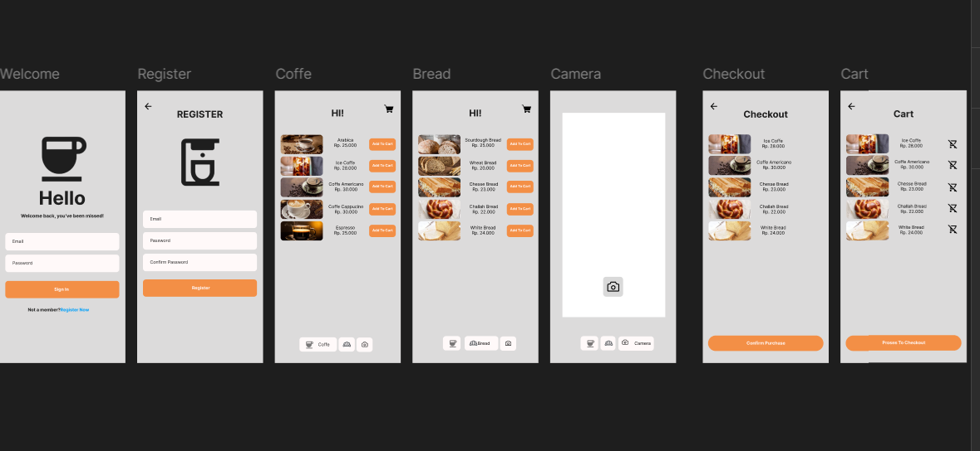

**BAB III**

**PENJELASAN**

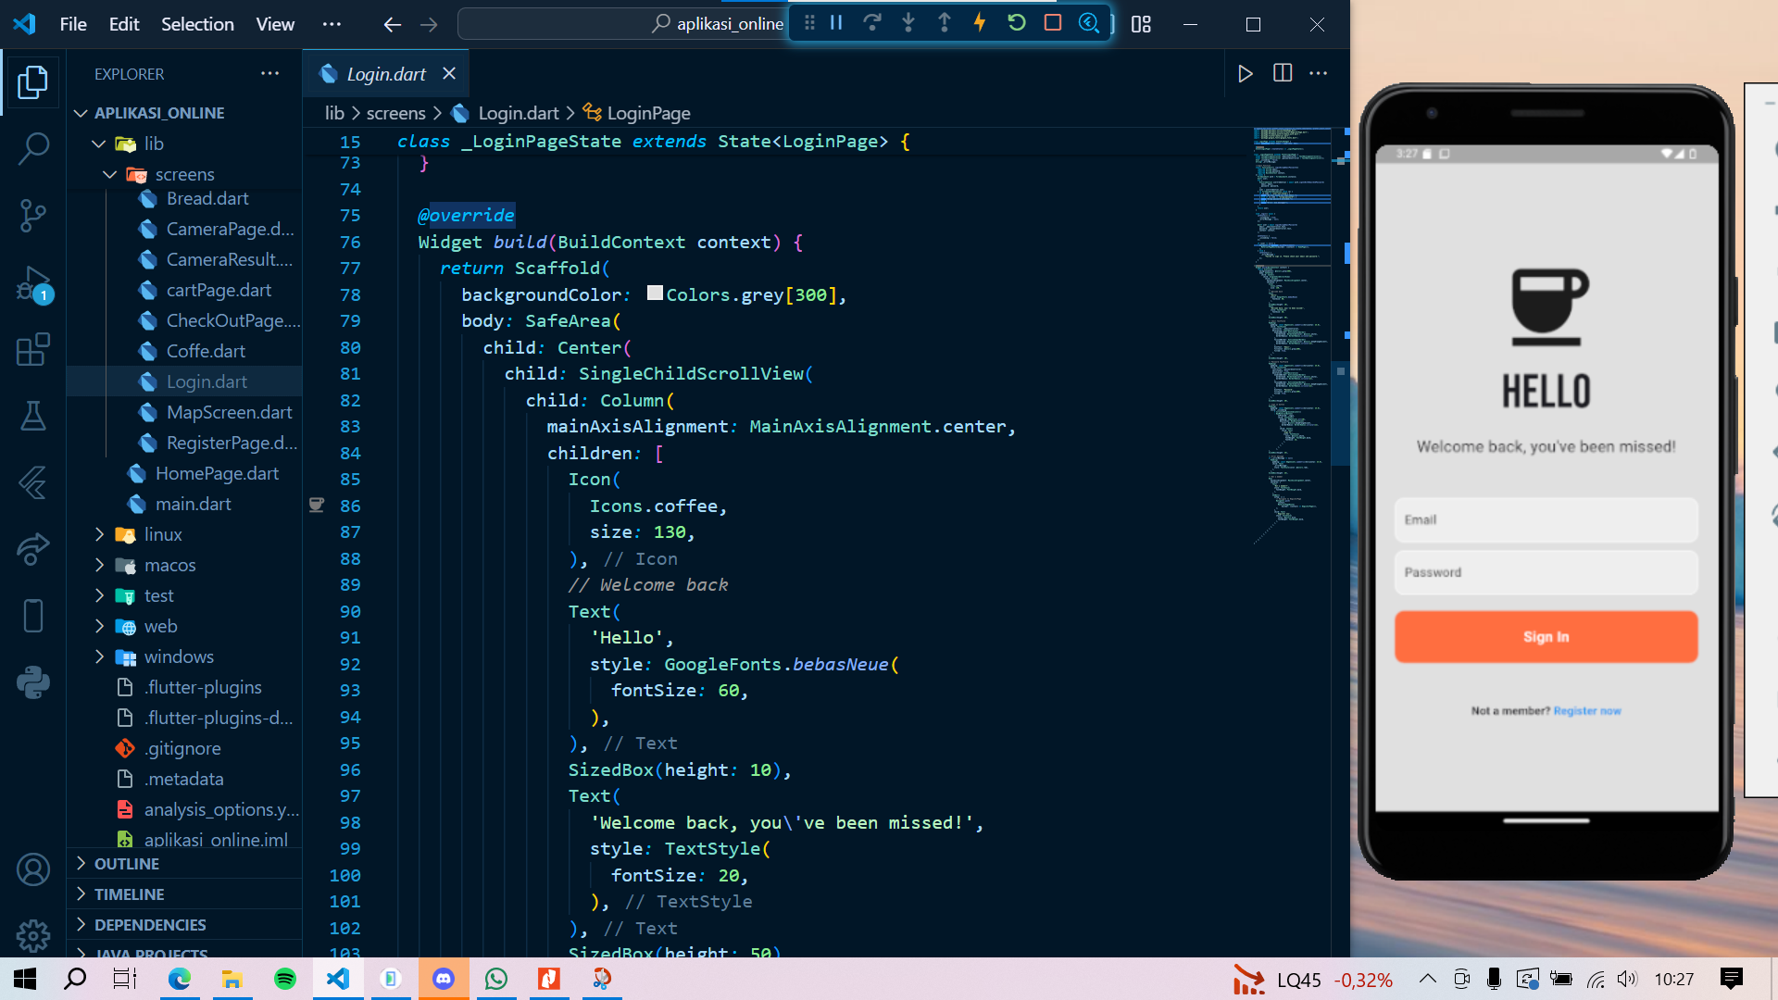

* Deskripsi

Disini ada bebarapa komponen sseperti TextField email, password, button Sign In

dan button Register now.

1. TextField email berfungsi untuk memasukan email yang sudah kita punya jika sudah melakukan registrasi.
2. TextField password untuk memasukan password dari user jika sudah memiliki password
3. button Sign In untuk menuju ke halaman utama /HomePage
4. Register now untuk menuju halaman membuat akun

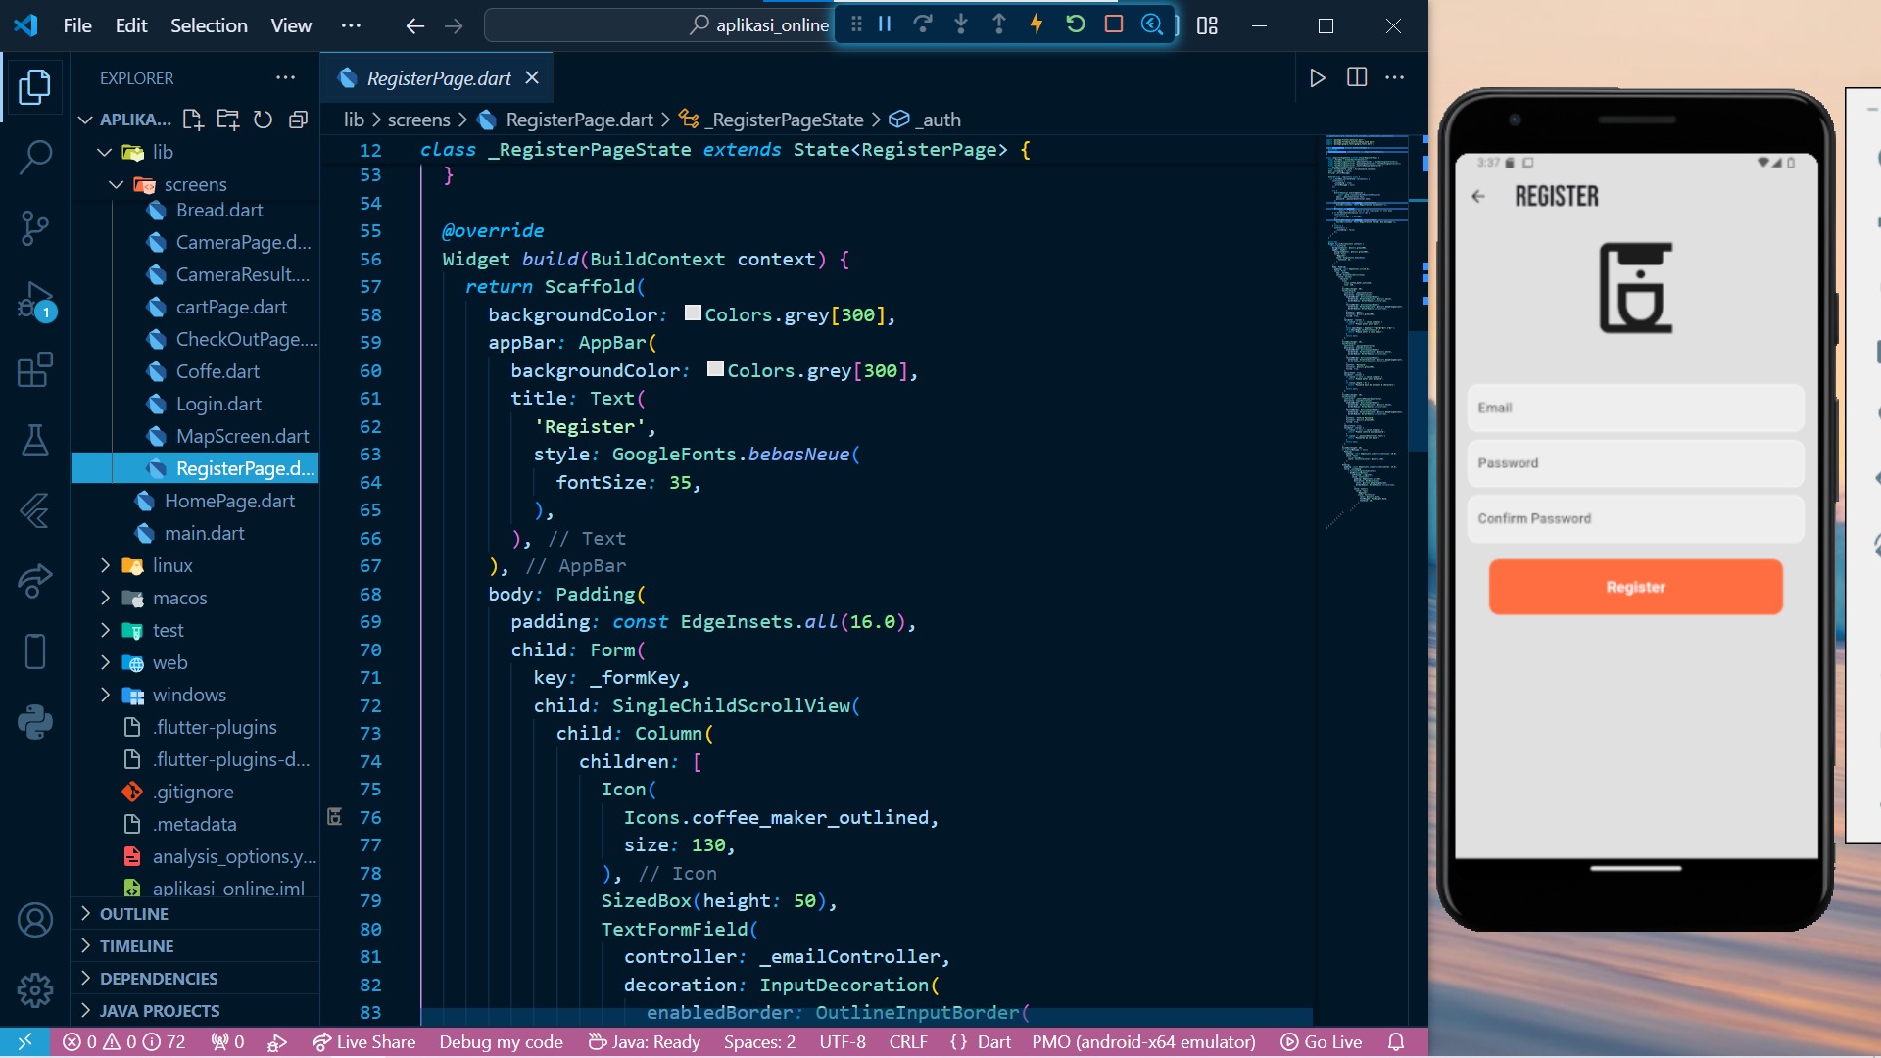

* Deskripsi

pada menu ini terdapat halaman user untuk membuat akun

1. TextFiled email berfungsi untuk memasukan email untuk di daftarkan pada aplikasi
2. TexFiled password berfungsi untuk membuat password pada aplikasi
3. Texfiled confirm password berfungsi untuk mengonfirmasi atau memastikan pasword yang kita buat
4. Button Register berfungsi untuk kembali ke halaman login

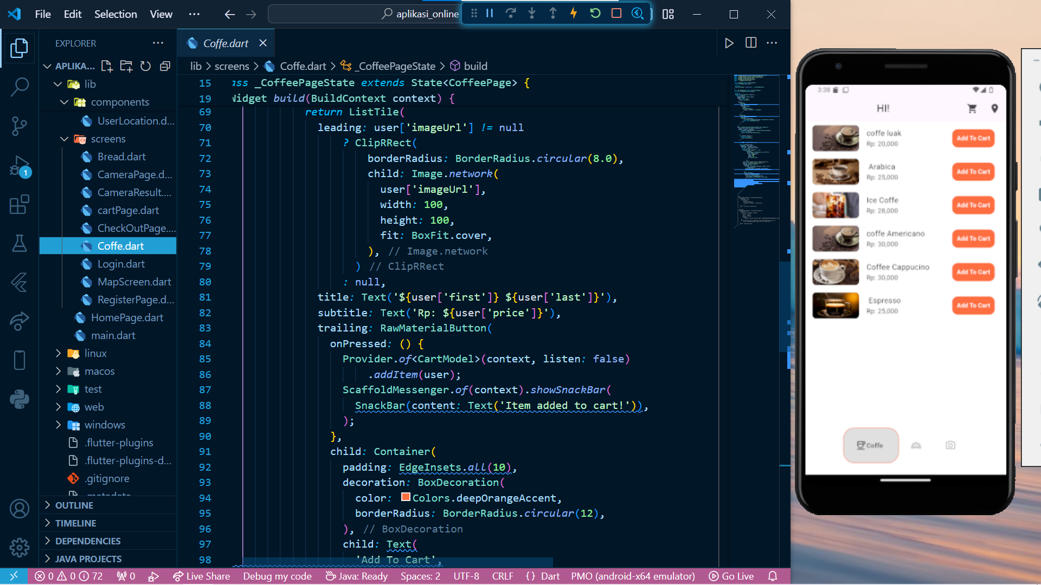

* Deskripsi

Padahalaman ini memuat semua barang yang berada di database aplikasi “KOPI KITA”, ada beberapa komponen seeperti bottom navbar untuk navigasi sesuai yang user pilih dan pada kanan atas ada icon keranjang dan lokasi kita bisa jua “add to cart” untuk menambah item yang kita beli.

1. Keranjang untuk melihat barang yang kita pesan
2. Lokasi untuk melihat lokasi user saat ini

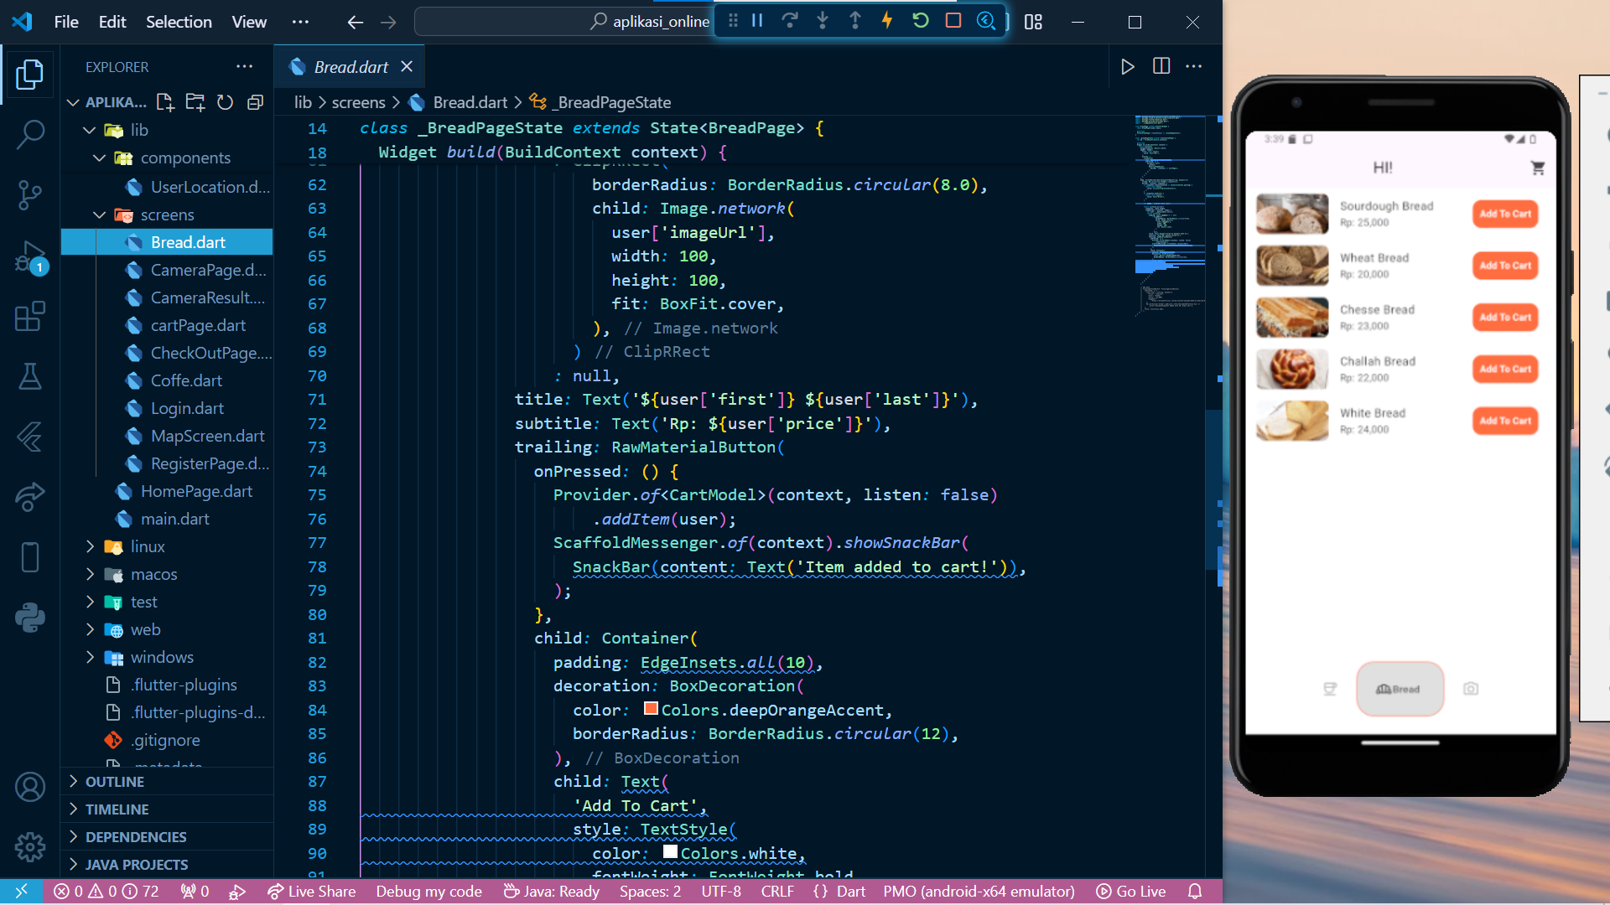

* Deskripsi

Tampilan ini sama seperti halaman di atas bedanya ini memuat data makanan sedangkan di atas kopi

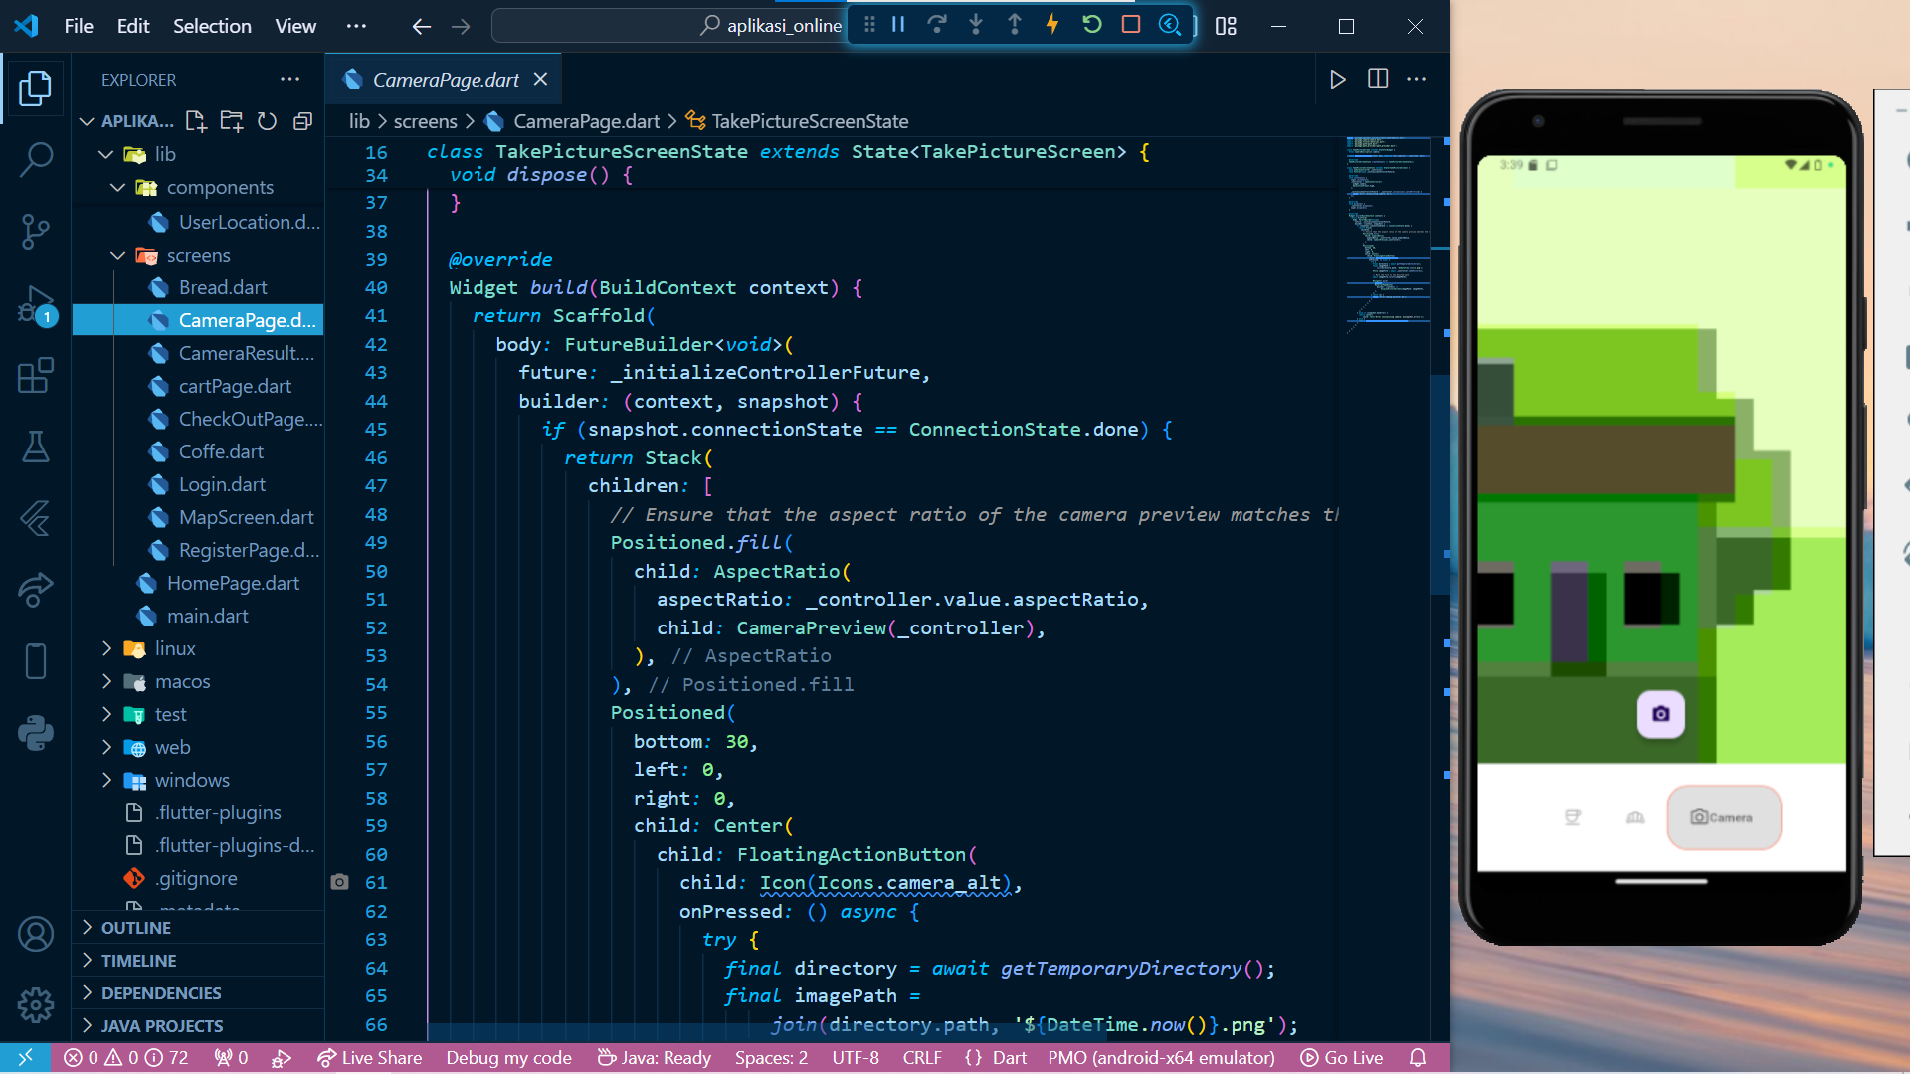

* Deskripsi

Pada tampilan ini user bisa menggunakan akses kamera

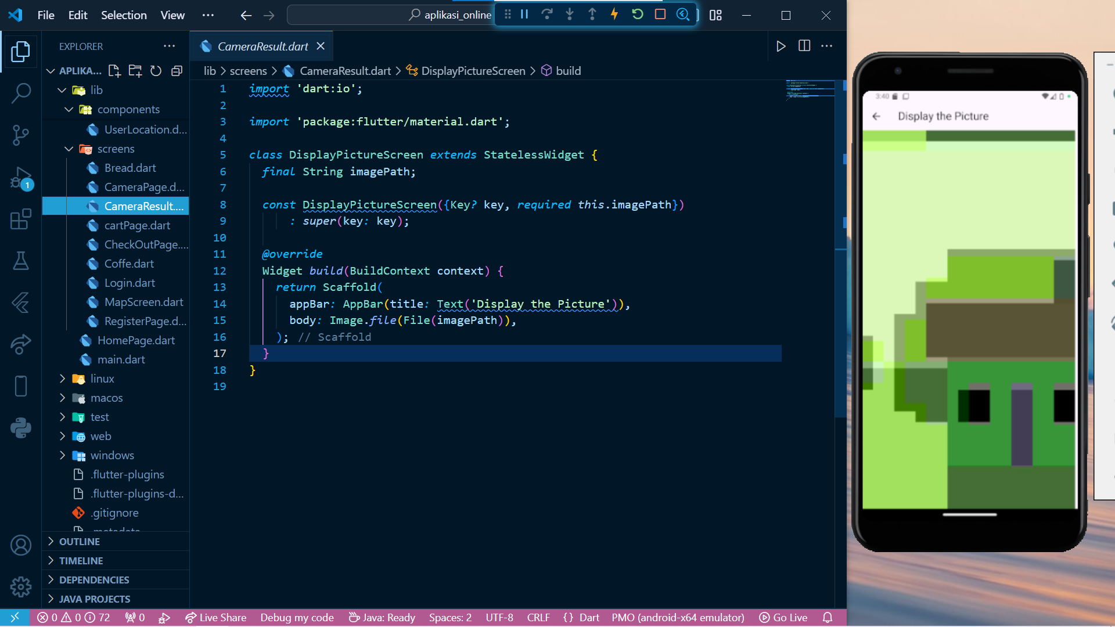

* Deskripsi

Pada halaman ini user bisa memuat hasil gambar jika user sudah mengambil gambar pada “CameraPage”

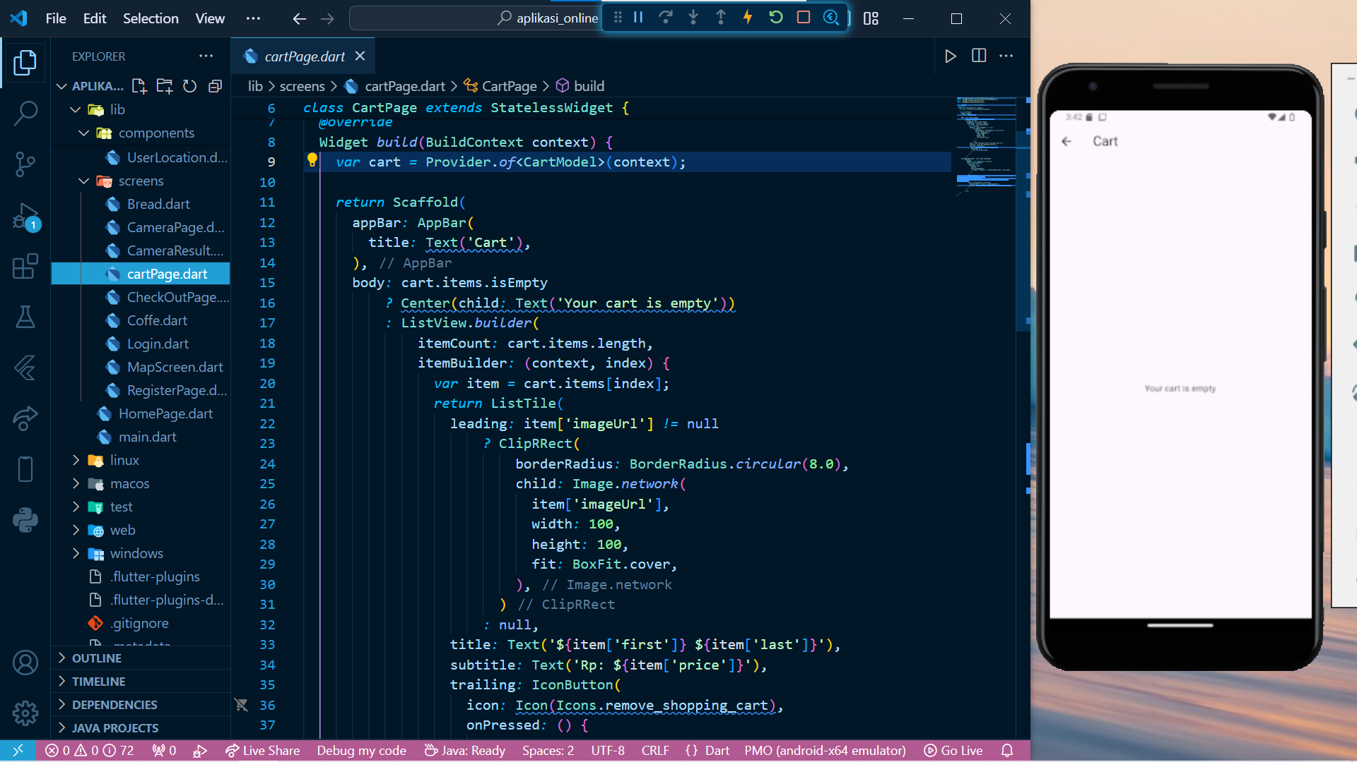

* Deskripsi

Halaman ini memuat tampilan jika user belum memesan makanan

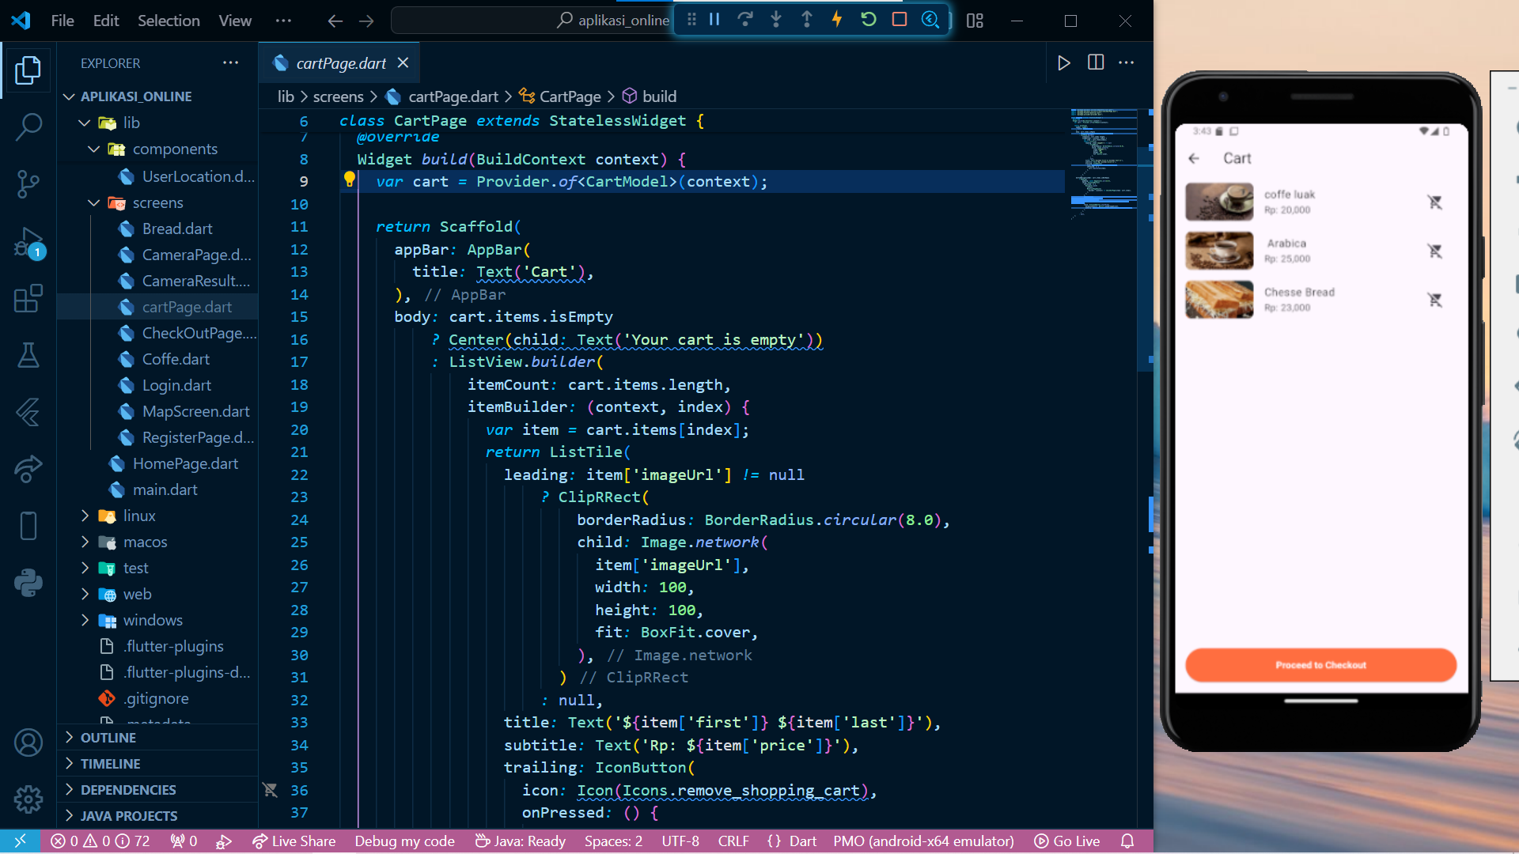

* Deskripsi

Pada halaman aplikasi ini menunjukan pesanan yang sudah kita buat

1. Cart untuk membatalkan pesanan jika user tidak jadi memesan makanan
2. Button Proceed to checkout untuk memproses pesanan kita

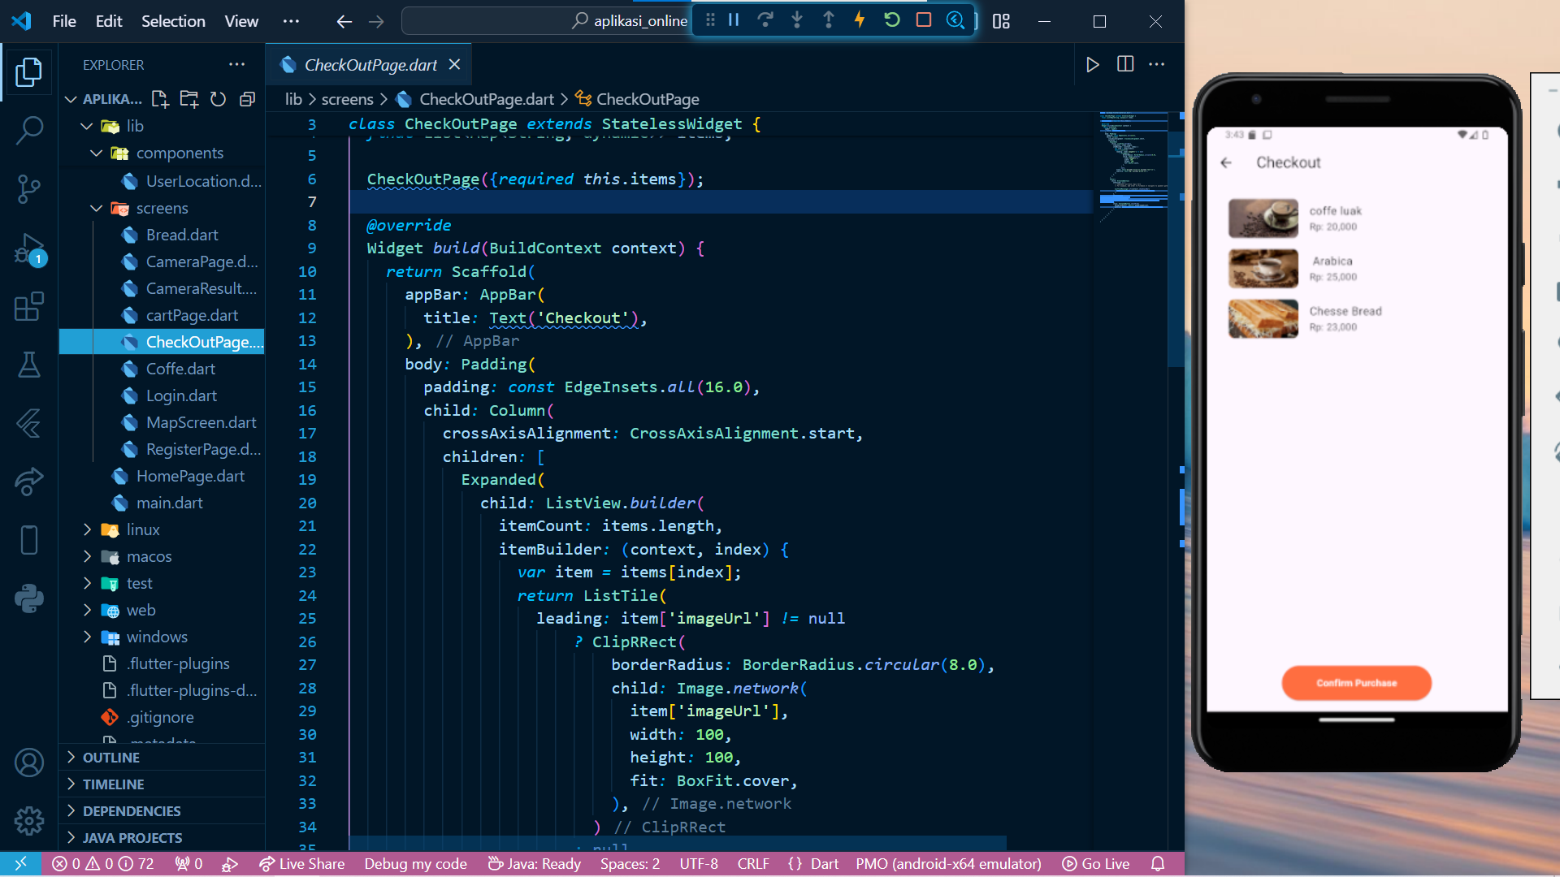

* Deskripsi

Pada menu ini adalah menu checkout makanan/minuman yang sudah dipesan

1. Button Confirm Purchase untuk mengonfirmasi pesanan kita

**BAB IV**

**Petunjuk Instalasi Project**

1. Mengunduh file aplikasi

Buka browser pada perangkat Anda.

Masuk ke URL tempat file aplikasi yang tersedia.

Unduh aplikasi KopiKita.

Instal aplikasi:

Setelah unduhan selesai, buka File Manager atau pengelola berks di perangkat Anda.

Navigasikan ke folder unduhan dan temukan file APK KopiKita yang telah di unduh.

Ketuk file APK tersebut untuk memulai proses instalasi.

Ikuti petunjuk dan klik Instal.

Buka Aplikasi:

Setelah instalasi selesai, Anda dapat membukan aplikasi KopiKita dari menu aplikasi perangkat Anda.

pastikan aplikasi berfugsi dengan baik, dengan menciba fitur fitur utama seperti pemesanan kopi dll.